BANDA MUSICALE E GRUPPO MAJORETTES “ CITTA’ DI MONTEBELLUNA” APS
“APERTE”
LE ISCRIZIONI ALLA SCUOLA MUSICALE E MAJORETTES PER L’ANNO 2021/2022
CON INIZIO LUNEDI 13 SETTEMBRE
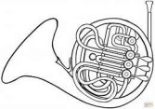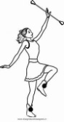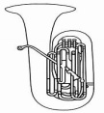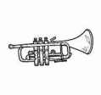
SE INTERESSATI COMPILARE IL MODULO SOTTO INDICATO INVIANDO MAIL A: banda.montebelluna@gmail.com
OPPURE INVIANDO ANCHE UN WHATSAPP AI NUMERI
LUCIA : 349 1537435
LUIGINO: 348 0406013
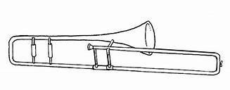
---------------------------------------------------------------------------------------------------------------------------------
MODULO DI ISCRIZIONE
Il/La Sottoscritto COGNOME ____________________ NOME_____________________________
Genitore di COGNOME_____________________ NOME_____________________________
Completare con i dati del proprio figlio/figlia
Nato/a a_____________________________________________il __________________________
Residente a ___________________________VIA_______________________ N° ______CAP_____
Cell. __________________________E-Mail __________________________________________
CHIEDE
l’iscrizione per il proprio figlio/a, ai corsi organizzati dall’Associazione Banda Musicale e Gruppo Majorettes “CITTA’ DI MONTEBELLUNA” APS
INTERESSATO/A A:
□STRUMENTO ___________________ (SAX,CLARINETTO,FLAUTO,TROMBA, TUBA,CORNO ECC.)
□ MAJORETTES
Il, ____________________ Firma ________________________________________

CONSENSO AL TRATTAMENTO DEI DATI PERSONALI (UE) 2016/679
Il/La sottoscritto/a___________________________________________ dichiara di aver ricevuto le informazioni di cui all’art. 13 del Regolamento UE 2016/679, in particolare riguardo ai diritti riconosciuti dal Regolamento UE 2016/679 di acconsentire, ai sensi e per gli effetti dell’art. 7 e ss. del regolamento, al trattamento dei dati personali, anche particolari, con le modalità e le finalità indicate nella normativa stessa, nonché di essere stato/a informato/a dei diritti di cui gli artt. 15, 16, 17, 18, 20, 21 e 22 REG. UE 2016/679.
Firma __________________________________

